**Приложение А**

Диаграмма деятельности

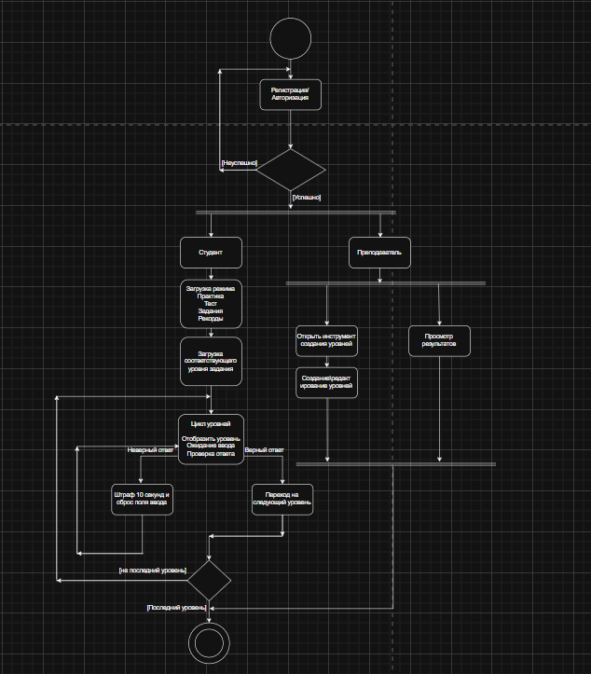Рисунок 1 – Диаграмма деятельности